Sản phẩm khách sạn: lưu trú +dịch vụ đi kèm(ăn uống,giải trí ,hội nghị)
Đặc điểm của sản phẩm dịch vụ:
+ Tính chất vô hình: Sản phẩm dịch vụ của khách sạn có tính vô hình. Điều này có nghĩa là khách hàng không thể nhìn thấy hay chạm vào sản phẩm đó trước khi mua, ựa vào danh tiếng, đánh giá từ khách hàng khác hoặc các yếu tố bên ngoài để đưa ra quyết định.
+Sản xuất và tiêu dùng đồng thời: Dịch vụ khách sạn được sản xuất và tiêu dùng cùng một lúc
+SỰ THAM GIA CỦA KHÁCH HÀNG TRONG QUÁ TRÌNH TẠO RA DỊCH VỤ : Khách hàng đóng vai trò tích cực trong quá trình cung cấp dịch vụ, ảnh hưởng đến chất lượng và trải nghiệm dịch vụ.
+THƯỜNG ĐƯỢC CUNGCẤP THEO GÓI DỊCH VỤ: Khách sạn thường cung cấp một loạt các dịch vụ kết hợp, từ chỗ ở, ăn uống đến các tiện ích giải trí
SỰ KHÁC NHAU VỀ CÁCH PHÂN LOẠI ❑Phânloại theo quy mô ❑Phânloại theo vị trí địa lý ❑Phânloại theo thị trường mục tiêu ❑Phânloại theo mức độ cung ứng dịch vụ ❑Phânloại theo hình thức sở hữu ❑Phânloại theo hình thức liên kết.
Phân loại theo mục tiêu kinh doanh (phân khúc thị trường)
Đây là cách phân loại dựa trên đối tượng khách hàng chính mà khách sạn hướng tới. Mỗi loại khách sạn sẽ có dịch vụ và giá cả khác nhau để phù hợp với nhu cầu của nhóm khách hàng đó.
2. Phân loại theo vị trí
Cách phân loại này dựa trên vị trí địa lý của khách sạn, ảnh hưởng trực tiếp đến loại hình khách hàng và dịch vụ
3. Phân loại theo tiện nghi và dịch vụ (phân hạng)
Đây là cách phân loại phổ biến nhất, dựa trên tiêu chuẩn sao từ 1 đến 5 (hoặc cao hơn). Số sao càng nhiều, tiện nghi và chất lượng dịch vụ càng cao cấp.
Phân loại theo hình thức sở hữu và liên kết
Cách phân loại này giúp bạn hiểu về mô hình quản lý và kinh doanh của khách sạn.
Quy trình này bao gồm 4 bước chính:
- Nộp hồ sơ: Cơ sở lưu trú cần chuẩn bị hồ sơ đầy đủ, bao gồm đơn đề nghị, giấy phép kinh doanh, sơ đồ mặt bằng, thiết kế nội thất, và danh sách các trang thiết bị, dịch vụ đang cung cấp.
- Thẩm định thực tế: Sau khi nhận hồ sơ, cơ quan có thẩm quyền sẽ đến trực tiếp cơ sở để kiểm tra và đánh giá chất lượng dịch vụ cũng như cơ sở vật chất.
- Ra quyết định: Dựa trên kết quả thẩm định, cơ quan chức năng sẽ cấp quyết định công nhận và cấp giấy chứng nhận xếp hạng sao cho cơ sở đó.
- Công bố: Sau khi được cấp quyết định, khách sạn sẽ công bố thông tin xếp hạng sao trên các phương tiện truyền thông và trong hoạt động kinh doanh của mình
Nội dung thẩm định chi tiết mà bạn cung cấp nằm trong phần thảo luận về **Thủ tục xếp hạng cơ sở lưu trú du lịch từ 1 đến Nội dung thẩm định chi tiết mà bạn cung cấp nằm trong phần thảo luận về Thủ tục xếp hạng cơ sở lưu trú du lịch từ 1 đến 5 sao tại Việt Nam và Yêu cầu chung để xếp hạng khách sạn theo Tiêu chuẩn xếp hạng khách sạn Việt Nam (TCVN 4391:2015).
NỘI DUNG THẨM ĐỊNH CHI TIẾT NHƯ SAU:
1. Vị trí
- Khách sạn cần được xây dựng cách bệnh viện, trường học ít nhất 100 mét, căn cứ vào ranh giới giữa hai cơ sở.
- Khách sạn không được nằm trong hoặc liền kề khu vực quốc phòng, an ninh và các mục tiêu cần được bảo vệ theo quy định hiện hành.
2. Thiết kế Kiến trúc
- Kiến trúc phải phù hợp với yêu cầu kinh doanh.
- Các khu vực dịch vụ được bố trí hợp lý, thuận tiện.
3. Hệ thống Điện
- Độ chiếu sáng phải đảm bảo theo yêu cầu của từng khu vực.
- Cần có đèn cấp cứu để đề phòng khi có sự cố xảy ra.
- Phải cung cấp điện đầy đủ 24/24 giờ cho sinh hoạt và phục vụ.
4. Hệ thống Nước
- Phải cung cấp nước đủ cho sinh hoạt và phòng cháy, chữa cháy 24/24 giờ.
- Phải cấp nước nóng: 24/24 giờ.
- Cần có hệ thống xử lý nước thải và chất thải, đảm bảo tiêu chuẩn về vệ sinh môi trường.
5. Trang thiết bị Phòng cháy, Chữa cháy
- Cần có hệ thống báo cứu hỏa và phương tiện phòng cháy, chữa cháy.
6. Phòng Vệ sinh Công cộng
- Phòng vệ sinh công cộng cần có trang bị máy hơ tay, hoặc khăn tay, giấy lau tay.
7. Dịch vụ và Mức độ Phục vụ
- Các dịch vụ được quy định theo từng hạng khách sạn.
- Các dịch vụ này phải luôn sẵn sàng phục vụ.

1. Về Nghiệp vụ
• Người quản lý khách sạn và nhân viên phục vụ phải qua đào tạo
2. Về Sức khỏe
• Những nhân viên phục vụ phải qua kiểm tra sức khỏe.Cần có Giấy chứng nhận (GCN) sức khỏe.
3. Về Trang phục
• Những người quản lý khách sạn và nhân viên phục vụ phải mặc đồng phục.
• Đồng phục cần đúng theo quy định của khách sạn đối với từng chức danh và từng bộ phận dịch vụ
4. Vệ sinh
Các tiêu chí vệ sinh được nhấn mạnh để đảm bảo chất lượng và an toàn, bao gồm:
• Vệ sinh Môi trường, cảnh quan xung quanh khách sạn.
• Vệ sinh các khu vực trong khách sạn.
• Vệ sinh Trang thiết bị, dụng cụ phục vụ khách.
• Vệ sinh Thực phẩm.
• Vệ sinh Cá nhân
Các nguồn tài liệu này cung cấp thông tin chi tiết về Yêu cầu chung để xếp hạng khách sạn theo Tiêu chuẩn xếp hạng khách sạn Việt Nam (TCVN 4391:2015), đặt trong bối cảnh rộng hơn của quy trình Xếp hạng cơ sở lưu (TCVN 4391:2015), đặt trong bối cảnh rộng hơn của quy trình Xếp hạng cơ sở lưu trú du lịch từ 1 đến 5 sao tại Việt Nam.
1. Bối cảnh: Xếp hạng Khách sạn tại Việt Nam
2.1. Cơ sở vật chất
- Quy mô và chất lượng phòng ngủ, nhà hàng, khu vực công cộng.
- Trang thiết bị và tiện ích hiện đại như điều hòa, TV, internet.
2.2. Dịch vụ
- Dịch vụ lễ tân, buồng phòng, ẩm thực, và dịch vụ hỗ trợ khác.
- Khả năng phục vụ và đáp ứng yêu cầu của khách hàng.
2.3. Nhân viên
- Trình độ chuyên môn và kỹ năng giao tiếp của đội ngũ nhân viên.
- Chất lượng dịch vụ khách hàng.
2.4. An ninh và An toàn
- Hệ thống an ninh, phòng cháy chữa cháy.
- Các biện pháp đảm bảo an toàn cho khách hàng.
2.5. Quản lý và Vận hành
- Hiệu quả trong quản lý và vận hành khách sạn.
- Chính sách bảo vệ môi trường và phát triển bền vững.
Mục 4.1. ĐẶC ĐIỂM KINH DOANH KHÁCH SẠN
- Đòi hỏi dung lượng vốn đầu tư lớn.
- Đòi hỏi dung lượng lao động trực tiếp tương đối lớn.
- Mang tính chu kỳ và thời vụ.
- Có tính tổng hợp cao.
- Đối tượng khách hàng đa dạng.
- PHỤ THUỘC VÀO TÀI NGUYÊN DU LỊCH.
PHÂN TÍCH Ý NGHĨA KINH DOANH KHÁCH SẠN
Dưới đây là tóm tắt những ý chính về ý nghĩa kinh doanh của khách sạn:
- Vị trí quan trọng trong ngành du lịch: Cơ sở vật chất của khách sạn có vai trò thiết yếu đối với sự phát triển của ngành du lịch¹.
- Thúc đẩy kinh tế: Kinh doanh khách sạn giúp khai thác tài nguyên du lịch và thúc đẩy kinh tế địa phương phát triển². Nó cũng góp phần thúc đẩy các ngành kinh tế khác và tăng trưởng GDP³.
- Kết nối văn hóa: Ngành này tạo điều kiện cho sự giao lưu, gặp gỡ giữa con người từ mọi quốc gia, góp phần xây dựng hòa bình, hữu nghị và đoàn kết giữa các dân tộc⁴.
CÁC LĨNH VỰC KINH DOANH TRONG KHÁCH SẠN
1. KINH DOANH LƯU TRÚ.
2. KINH DOANH ĂN UỐNG.
3. KINH DOANH DỊCH VỤ BỔ SUNG

4.4. CƠ CẤU TỔ CHỨC CỦA KHÁCH SẠN
KHÁCH SẠN CÓ QUY MÔ NHỎ

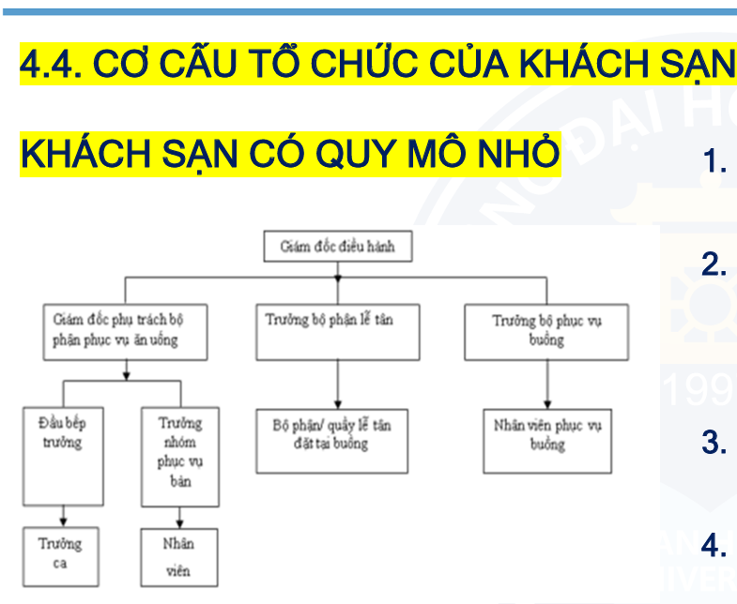
Dưới đây là tóm tắt các vị trí quản lý chính trong một khách sạn quy mô nhỏ:
- Giám đốc điều hành: Người đứng đầu, chịu trách nhiệm quản lý chung toàn bộ hoạt động của khách sạn¹.
- Giám đốc phụ trách bộ phận ăn uống: Quản lý các hoạt động liên quan đến ẩm thực, bao gồm bếp trưởng, trưởng nhóm phục vụ bàn và nhân viên².
- Trưởng bộ phận lễ tân: Chịu trách nhiệm quản lý hoạt động của bộ phận lễ tân và quầy lễ tân³.
- Trưởng bộ phận buồng: Quản lý nhân viên phục vụ buồng, đảm bảo vệ sinh và sắp xếp phòng cho khách⁴.

KHÁCH SẠN CÓ QUY MÔ VỪA
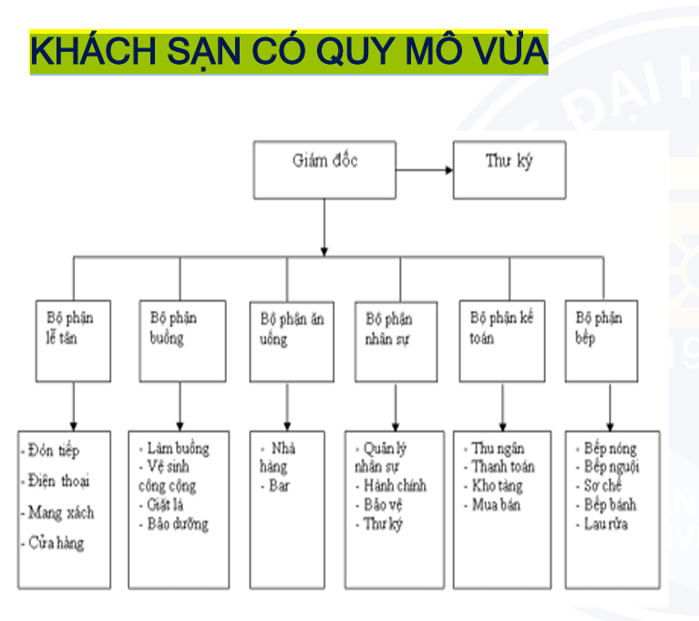
Dưới đây là tóm tắt ngắn gọn về cơ cấu tổ chức một khách sạn và vai trò của từng bộ phận:
- Giám đốc: Người đứng đầu, chịu trách nhiệm quản lý và điều hành mọi hoạt động.
- Thư ký: Hỗ trợ giám đốc về công việc hành chính, văn thư, tài liệu.
- Bộ phận lễ tân: Chịu trách nhiệm đón tiếp, quản lý đặt phòng và giải quyết yêu cầu của khách.
- Bộ phận buồng: Đảm bảo phòng khách luôn sạch sẽ và được bảo trì tốt.
- Bộ phận ăn uống: Quản lý nhà hàng, quầy bar và cung cấp dịch vụ ẩm thực cho khách.
- Bộ phận nhân sự: Tuyển dụng, đào tạo và quản lý nhân lực.
- Bộ phận kế toán: Chịu trách nhiệm về tài chính, thu chi và lập báo cáo.
- Bộ phận bếp: Chế biến món ăn và đảm bảo chất lượng, an toàn thực phẩm.

Dưới đây là tóm tắt những ý chính về các bộ phận trong một khách sạn:
- Bộ phận ăn uống: Quản lý nhà hàng, quầy bar, cung cấp dịch vụ ẩm thực cho khách.
- Bộ phận nhân sự: Chịu trách nhiệm tuyển dụng, đào tạo và phát triển nhân viên.
- Bộ phận kế toán: Quản lý tài chính, thu chi và lập báo cáo tài chính.
- Bộ phận bếp: Chịu trách nhiệm chế biến món ăn, đảm bảo chất lượng và an toàn thực phẩm.

KHÁCH SẠN CÓ QUY MÔ LỚN
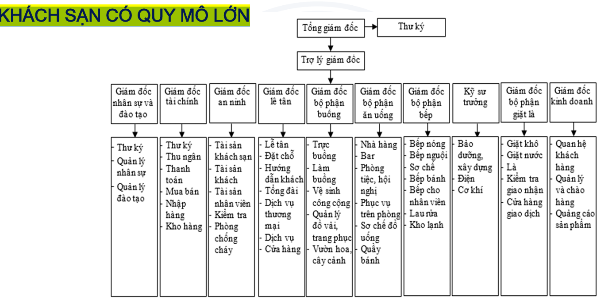
- Tổng Giám Đốc: Là người đứng đầu, chịu trách nhiệm quản lý và điều hành toàn bộ hoạt động.
- Thư Ký: Hỗ trợ Tổng Giám Đốc trong công việc hành chính và tài liệu.
- Trợ lý Giám Đốc: Giúp Tổng Giám Đốc quản lý hoạt động hàng ngày và điều phối giữa các bộ phận.
- Giám đốc Tài Chính: Phụ trách các vấn đề về tài chính, lập ngân sách và báo cáo.
- Giám đốc An Ninh: Đảm bảo an toàn cho khách và tài sản của khách sạn.
- Giám đốc Bộ phận Buồng: Quản lý việc dọn dẹp và bảo trì phòng ốc.
- Giám đốc Bộ phận Lễ tân: Chịu trách nhiệm đón tiếp, quản lý đặt phòng và giải quyết yêu cầu của khách.
- Giám đốc Bộ phận Nhà hàng: Quản lý hoạt động ăn uống, đảm bảo chất lượng dịch vụ.
- Giám đốc Bộ phận Bếp: Chịu trách nhiệm chế biến món ăn và đảm bảo an toàn thực phẩm.
- Kỹ sư trưởng: Quản lý các vấn đề kỹ thuật và bảo trì cơ sở vật chất.
- Bộ phận Kinh doanh: Chịu trách nhiệm marketing, phát triển khách hàng và duy trì quan hệ.
4.5. BỘ PHẬN NHÂN SỰ TRONG KHÁCH SẠN
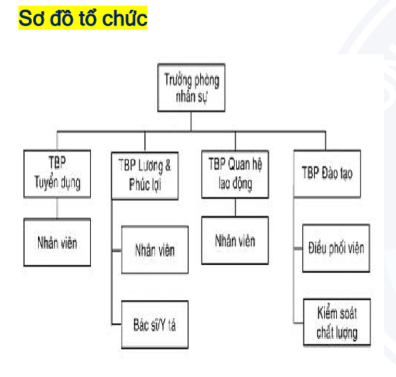
Chức năng, nhiệm vụ của Bộ phận Nhân sự
- Tổ chức và tuyển dụng: Xây dựng mô hình tổ chức, xác định định biên lao động, và thực hiện tuyển dụng nhân sự cho các bộ phận.
- Đào tạo và phát triển: Duy trì và phát triển nguồn nhân lực thông qua các chương trình đào tạo.
- Chính sách lao động: Xây dựng chức trách cho từng vị trí, quy định chế độ lương, thưởng, phúc lợi, và đánh giá công việc.
- Quản lý và bảo vệ quyền lợi: Quản lý người lao động, bảo vệ quyền lợi và đảm bảo an toàn lao động cho nhân viên.
5. XU HƯỚNG PHÁT TRIỂN CỦA NGÀNH KINH DOANH KHÁCH SẠN
- Công nghệ mới: Việc áp dụng công nghệ trong quản lý và vận hành (như check-in tự động, hệ thống quản lý thông minh) giúp nâng cao hiệu quả và trải nghiệm của khách hàng.
- Cạnh tranh dịch vụ: Các khách sạn đang nỗ lực tạo sự khác biệt về dịch vụ để thu hút khách, đặc biệt là trước sự cạnh tranh từ các loại hình lưu trú mới.
- Du lịch bền vững: Ngành đang chuyển hướng sang các hoạt động thân thiện với môi trường, như sử dụng năng lượng xanh và chính sách tái chế.
- Cạnh tranh từ mô hình mới: Các nền tảng như Airbnb đang thách thức ngành khách sạn truyền thống bằng cách cung cấp nhiều lựa chọn lưu trú linh hoạt và đa dạng hơn.
Lịch sử hình thành và phát triển
Lịch sử phát triển ngành khách sạn
- Khởi đầu (khoảng 3000 TCN): Xuất hiện những nhà trọ đầu tiên ở Mesopotamia để phục vụ thương nhân.
- Hy Lạp và La Mã cổ đại: Phát triển hệ thống nhà nghỉ, nhà trọ dọc theo các con đường thương mại lớn.
- Thời kỳ Trung cổ (thế kỷ 5-15): Nhà trọ và quán trọ phát triển mạnh ở châu Âu, phục vụ người hành hương và thương nhân.
- Thời kỳ Phục hưng (thế kỷ 16-17): Các khách sạn đầu tiên xuất hiện ở Anh và Pháp, với sự nâng cao về chất lượng dịch vụ và tiện nghi.
- Thế kỷ 18-19 (Bùng nổ): Cách mạng công nghiệp và sự phát triển của giao thông thúc đẩy sự ra đời của các khách sạn hạng sang như Ritz-Carlton và Waldorf Astoria.
- Thế kỷ 20 (Phát triển toàn cầu): Sự ra đời của các chuỗi khách sạn quốc tế như Hilton, Marriott, góp phần mở rộng ngành khách sạn trên toàn cầu.
- Thế kỷ 21 (Hiện đại hóa và công nghệ):
  - Công nghệ thay đổi ngành: Áp dụng các công cụ như đặt phòng trực tuyến, phần mềm quản lý, check-in tự động, chìa khóa điện tử,... giúp nâng cao trải nghiệm khách hàng và giảm chi phí vận hành.
  - Xu hướng mới: Hình thành các xu hướng như khách sạn thông minh (tích hợp IoT), khách sạn xanh (thân thiện môi trường), và cá nhân hóa dịch vụ.
  - Nền tảng trực tuyến: Sự xuất hiện của các nền tảng như Airbnb, Booking.com đã thay đổi mô hình kinh doanh truyền thống, tạo ra sự cạnh tranh mạnh mẽ và mang đến nhiều lựa chọn hơn cho người tiêu dùng.

